 | Name: | Klasse: | Datum: |  | KV 3
Nun füllt sich unser Schulhof wieder!

1


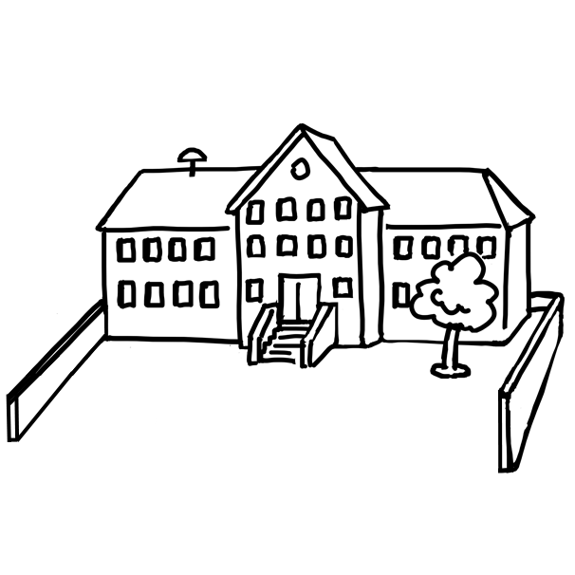

Lange stand der Schulhof leer. Nun seid ihr wieder da!
Fülle den Schulhof und male dich und deine Freunde hinein.
Was spielt ihr? Worauf müsst ihr achten?

